Комплект методических материалов

«Занимаемся с Ушариком»

и «Ушарик идёт в школу»

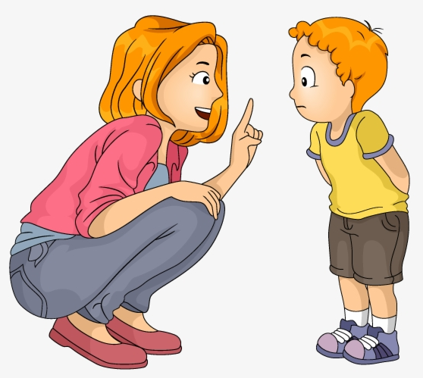

Комплект методических материалов

«Занимаемся с Ушариком»
Комплект методической литературы «Занимаемся с Ушариком» разработан ведущими сотрудниками ФГУ «СПб НИИ уха, горла, носа и речи» для родителей и специалистов, и нацелен на первоначальный этап слухоречевого развития.

Состав комплекта

1. Книга-история, подготавливающая ребенка к кохлеарной имплантации «Невероятная история Ушарика»
Книга предназначена для чтения родителями детям.

2. Книга для родителей «Кохлеарная имплантация и дети», автор И.В. Королева
В книге даются ответы на вопросы о том, как устроен кохлеарный имплант, как проводится отбор детей на кохлеарную имплантацию, об операции кохлеарная имплантация, что такое настройка речевого процессора кохлеарного импланта, как ребенок слышит звуки и речь с кохлеарным имплантом, как развивать слух и речь у ребенка после кохлеарной имплантации, когда он будет говорить и многие другие. Книга предназначена для родителей детей с нарушениями слуха, но также полезна и для сурдопедагогов и логопедов, работающими с детьми с нарушенным слухом.

3. Пособие для родителей «Рекомендации для родителей по развитию слухового восприятия детей с нарушенным слухом», автор О.В. Зонтова
Пособие предназначено для развития слухового восприятия у детей с нарушенным слухом, пользующихся кохлеарными имплантами и слуховыми аппаратами. В пособие включены увлекательные игры-упражнения для развития слуха и восприятия речи на слух у детей дошкольного и младшего школьного возраста. Комплекс упражнений предназначен для родителей, но может стать полезным и для сурдопедагогов и логопедов, работающих с детьми с нарушениями слуха и речи.

4. Рабочие тетради по развитию слухового восприятия (4 шт. — каждая для разного уровня сформированности слухового восприятия)
Рабочие тетради входят в комплект к пособию для родителей «Рекомендации для родителей по развитию слухового восприятия детей с нарушенным слухом» (автор О.В. Зонтова). Предназначены для выполнения упражнений по развитию слухового восприятия детей в соответствии с 4 этапами развития слуха:
- 1 этап — обнаружение и различение неречевых и речевых звуков.
- 2 этап — различение часто используемых слов и простых фраз.
- 3 этап — развитие фонематического слуха.
- 4 этап — распознавание устной речи.

5. Настольно-печатные игры для детей с нарушенным слухом, направленных на развитие их слухового восприятия
Игра «Сло-ги-ка» — прекрасное развивающее пособие для Вашего ребенка и значительный шаг к развитию слухового восприятия и устной речи. Яркие занимательные карточки с предметами из Страны Смешариков привлекут внимание Вашего малыша и послужат прекрасным наглядным пособием для занятий.
Игра «Узнавайка» — яркая красочная игра, не заменимый помощник при подготовке детей к настройке речевого процессора. Игра активизирует внимание ребенка, развивает фантазию и воображение, делает даже самые серьезные и сложные занятия увлекательными и понятными.

6. Компьютерная программа для развития слухового восприятия неречевых и речевых звуков и овладения ими азбукой — «Учись АЗБУКЕ в стране Смешариков»
Игра направлена на развитие слухового восприятия ребенка и развитие его речи, а также на освоение азбуки. Ребенок в игровой форме познакомится с неречевыми и речевыми звуками. Вместе со Смешариками он отправится в увлекательное путешествие по Стране Смешариков и изучит все буквы русского алфавита. А Лосяш, комментирующий все происходящее на экране, поможет преодолеть все препятствия и заслужить похвалу.

Комплект методических пособий

«Ушарик идёт в школу»

для детей с кохлеарным имплантом 5-7 лет (Жукова О.С.)
Методический комплект станет незаменимым помощником для подготовки к школе, оценки базы знаний ребенка и готовности к обучению в первом классе. Он продолжает серию методических тетрадей «Занимаемся с Ушариком» программы «Я слышу мир!» и рассчитан на детей, понимающих обращенную речь и владеющих навыками развернутой фразовой речи.
Пройдет совсем немного времени и малыш, имплантированный в раннем возрасте, пойдет в школу. Главный вопрос, который волнует педагогов и родителей детей с КИ — что должен знать ребенок в школе?
Подготовка к школе начинается в возрасте 5-6 лет. Готовность к школе определяется не только умением читать и писать — будущий первоклассник должен обладать развитым мышлением, хорошей памятью, уметь концентрировать слуховое и зрительное внимание. Методические задания, представленные в комплекте, позволят сформировать и активизировать процессы чтения, письма, счета, развития речи, логического мышления, слухового внимания и памяти, что поможет малышу планомерно подготовиться к поступлению в школу, легко учиться и получать «пятерки».
В этом малышу помогут любимые персонажи — львенок Ушарик и его друзья Смешарики, которые живут на страницах «Азбуки» и рабочих тетрадей, и дополняют своими действиями и репликами тренировочный материал. Яркие ассоциативные образы помогут ребенку быстрее и эффективнее запомнить буквы, цифры, научиться решать логические задачи, составлять небольшие рассказы.

Что входит в комплект

«Моя первая азбука. Ушарик готовится к школе»
К азбуке прилагаются две рабочие тетради: «Готовим руку к письму» и «Учимся писать буквы».

«Шесть рабочих тетрадей»
- Развиваем слуховое восприятие и слухоречевую память
- Развиваем речь
- Развиваем интеллект
- Первые уроки грамоты
- Развиваем зрительное внимание и память
- Развиваем элементарные математические представления

Сборник тестовых заданий для детей с кохлеарным имплантом «Готов ли ребенок к школе?»
В сборнике представлен комплекс тестовых заданий для оценки знаний ребенка в различных областях и его готовности к обучению в первом классе. Пособие составлено из материалов, применяемых школьными психологами при тестировании детей, поступающих в школу. Задания соответствуют требованиям программы дошкольного обучения, рекомендованной Министерством образования и науки РФ.

Методическое руководство для специалистов и родителей «Готовим ребенка с кохлеарным имплантом к школе»
Данные методические рекомендации адресованы специалистам (сурдопедагогам, логопедам), работающим с детьми с кохлеарным имплантом старшего дошкольного и предшкольного возраста, а также родителям этих детей. Они представляют собой обобщенный опыт практической работы по подготовке детей с КИ к школе.
